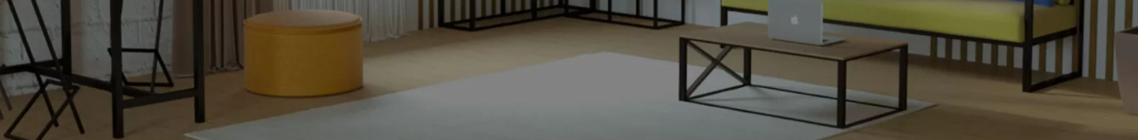

Произведем корпусную, мягкую мебель из ЛДСП или металла

в стиле Loft под заказ в Омске от 14 дней

* Рассрочка 0%
* Гарантия 2 года
* Опыт более 6 лет

Стиль «лофт» – один из наиболее дорогостоящих. Мы поможем Вам стать обладателем стильной мебели для офиса, ресторана, отеля по доступной стоимости.

Удобно и выгодно для Вас:

* Цены от прямого производителя без переплаты посредникам
* Под «ключ» – от замера и дизайн-проекта до монтажа
* Собственное высокотехнологичное производство
* Изготовим большие партии за минимальные сроки
* Доставка и сборка по г. Омск входят в стоимость

Закажите изготовление мебели сегодня –

создадим 3D-проект с просчетом стоимости **бесплатно**

Мебель POWER_SWAROG – гарантия надежности и долговечности

В производстве применяем современные технологии в сочетании с тщательным подбором высококачественных материалов и высокой прочностью сварочных швов. Владеем современными техниками обработки и покраски дерева, работы с металлом и электрикой.

Изложите Ваши идеи, видение или покажите фото-пример желаемой мебели – создадим дизайн-проект, согласуем макет и запустим в производство. Воплотим в жизнь даже самые сложные и амбициозные решения.

Оцените качество наших работ

*фото-примеры готовых изделий*

Чтобы уточнить вопросы по сотрудничеству и оформить заказ на индивидуальное изготовление мебели в стиле «лофт» для Вашей компании, свяжитесь с нами. Менеджер сейчас на связи.

КОНТАКТЫ:

89043277277

89994596759

e-mail:

Адрес:

**Уникальность текста 100%**

<https://text.ru/antiplagiat/621f3602e9cb8>